ЗАТВЕРДЖЕНО
Протокол вченої ради ТНТУ
№ 10 від 14 грудня 2015р.
зі змінами
протокол №3 від 18 березня 2025
наказ №4/7-214 від 20.03.2025
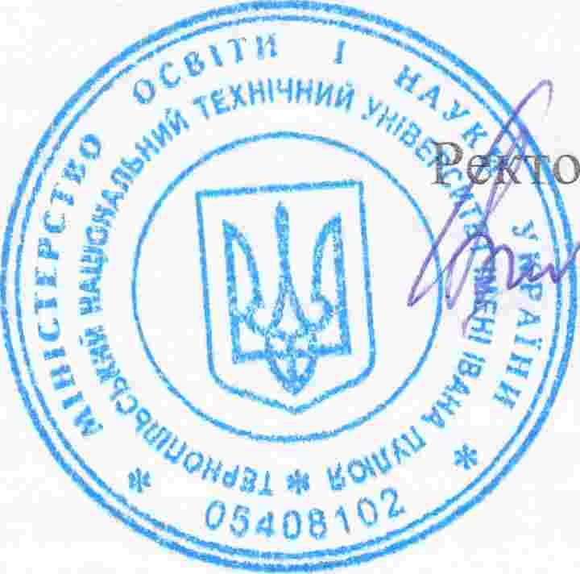

ПОЛІТИКА У СФЕРІ ЯКОСТІ ТНТУ

Університет прагне надавати якісну сучасну освіту через вільне та творче навчання, наукові дослідження відповідно до суспільних потреб, а також глобальних процесів розвитку людської цивілізації дотримуючись принципів Великої Хартії університетів (Magna Charta Universitatum).
Університет обирає освітню діяльність та постійне її вдосконалення як шлях до формування кваліфікованих, незалежних, критично-мислячих, національно-свідомих особистостей.
Університет вбачає основні завдання науково-дослідної діяльності в розвитку фундаментальних, пошукових та прикладних досліджень для зміцнення обороноздатності України та подолання наслідків військових дій, зміцненні наукового співробітництва з провідними міжнародними науковими центрами та комерціалізації інноваційних наукових розробок.
Ректорат університету гарантує єдність політики та цілей у сфері якості, створення й підтримання внутрішнього середовища, в якому працівники залучені до досягнення поставлених цілей.
Ректорат університету бере на себе зобов’язання забезпечувати функціонування системи управління якістю та постійно поліпшувати її результативність для задоволення вимог та потреб учасників освітнього процесу, посилення безпеки освітнього середовища зокрема, за умов дії правового режиму воєнного стану.
Університет спрямовує зусилля для розвитку міжнародних зв’язків та провадження міжнародної діяльності в галузі освіти, науки, спорту, мистецтва і культури для підвищення здатності разом з партнерами створювати цінності.
Університет ставить за мету інтеграцію у світову систему освіти для підвищення авторитету, забезпечення міжнародної академічної мобільності викладачів та здобувачів вищої освіти.
На виконання Закону України «Про основи національного спротиву» університетом запроваджується підготовка здобувачів вищої освіти за програмою базової загальновійськової підготовки.

Ректор ТНТУ П. В. Ясній

